Functioneel ontwerp

Yeet



**Naam:** Yeet

**Groepsleden:**

Wesley van der Vliet

Remco van Oudheusden

Anthony Man

Laurens Tobias

Bas Visser

**Klas:** 4A8A

**Datum:** 7-10-2020

Inhoudsopgave

Inleiding 3

Functionaliteiten 3

Basisschermlay-out 4

Uitvoer Ontwerp 5

Gebruikersschermen 5

# Inleiding

In dit project bouwen wij een website voor het bedrijf GamePlayParty, met onder andere een login systeem en een reserveringsysteem voor de klanten. Zodat de klanten de bioscoopzalen kunnen reserveren en kunnen betalen. Verder vind je in dit ontwerp een overzicht van de functionaliteiten waaraan de applicatie moet voldoen.

# Functionaliteiten

Alle pagina’s zullen dezelfde navigatie gebruiken, behalve bij mobiele devices dan heb je een uitklapbaar menu. Om ruimte te kunnen besparen.

* Alle pagina’s zijn:
* Responsive, dit betekend dus als je de website kleiner maakt of groter dat het er nog steeds goed uitziet.
* Hoofdpagina:
* Hier kan je zien welke bioscoopzalen er te verhuren zijn. En welke er nog beschikbaar zijn.
* Door op het plaatje te drukken kom je bij de bioscoop. En kan je de zalen reserven.
* Inlogpagina
* Hier kan je in je account inloggen
* Hier zit ook een knop met een nieuw account aanmaken.
* Of wachtwoord vergeten
* Dashboard Admin
* Hier kan je kiezen of je pagina’s wilt aanpassen, zoals contact of de homepagina.
* Hier kan jezelf navigeren naar bioscopen en naar pakketten.
* Dashboard Bioscoopbeheerder
* Hier kan jezelf navigeren naar je account en bioscoopzalen.
* Account instellingen bioscoopbeheerder
* Hier kan je de informatie van je bioscoop aanpassen.

# Basisschermlay-out

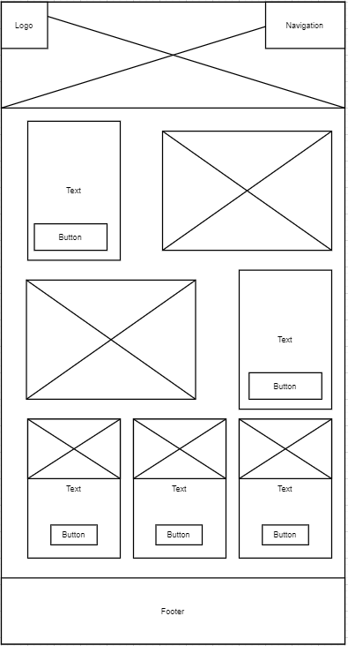

Alle pagina’s zullen de zelfde kleuren , navigatie(behalve mobiele devices) en lettertype gebruiken.

De kleuren die gebruikt worden in de website zijn:

**Hoofd-Backgroundcolor =**  **#ececec**

**Footer-Backgroundcolor =** **#fff**

**Button-Backgroundcolor =** **#17a2b8**

**Tekst-Color =** **#212529**

En het lettertype dat zal worden gebruikt op de pagina’s is:

**Poppins, sans-serif**

# Uitvoer Ontwerp

Onze website Gameplayparty geeft de bezoekers de informatie over wat het bedrijf Gameplayparty aanbiedt. Wat Gameplayparty aanbiedt. Uit welke pakketten je allemaal kan kiezen. En op welke locaties je terecht kan. Om dan vervolgens een bioscoop te kunnen huren moet je een account aanmaken. Dan vervolgens kan je met dat account een bioscoop reserveren.

# Gebruikersschermen



Hierboven ziet u de homepagina, Hier kom je als aller eerst op binnen. Rechts boven in heb je de navigatiebar die je naar andere pagina’s kan leiden. Deze klapt verder uit als je bent ingelogd. Daaronder heb je informatie over wat Gameplayparty precies doet. En daaronder heb je de bioscopen die beschikbaar zijn.

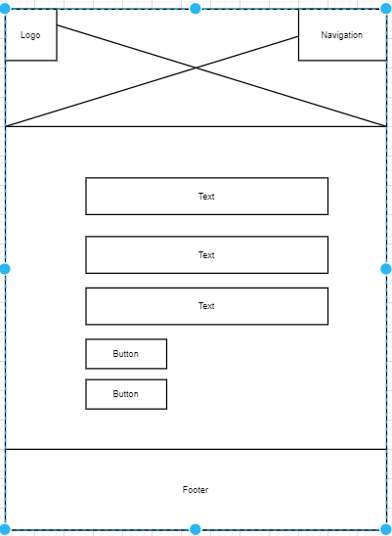

Hierboven ziet u de klant/admin loginpagina. Hier komt u als u op de homepagina inloggen drukt in de navigatie. Hier kunt u inloggen om naar de admin/klanten dashboard te gaan.

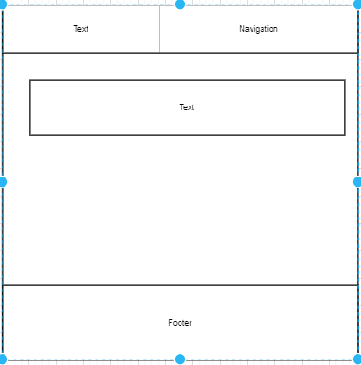

Hierboven ziet u de dashboard. Hier kom je binnen als je bent ingelogd als admin/bioscoop. Je krijgt dan een als admin een dashboard met 4 knoppen. Een om bioscopen te kunnen te gaan. Een om naar pakketten te gaan. Een om terug te gaan naar de homepagina. En een om uit te loggen. Als je ingelogd bent als bioscoop heb je een dashboard van 3 knoppen. Eentje om terug te gaan naar de homepagina. Eentje om te selecteren wat er allemaal beschikbaar is. En eentje om uit te loggen

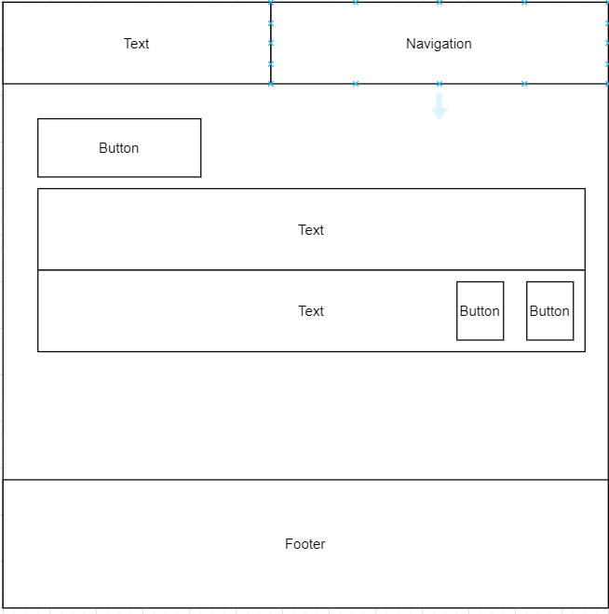

Hierboven ziet u de bioscoop pagina, Hier kom je op binnen als je ingelogd bent als een bioscoop beheerder. Hier kunnen de bioscoopbeheerders aanpassen hoeveel zalen en plekken ze beschikbaar hebben en wat voor apparatuur.

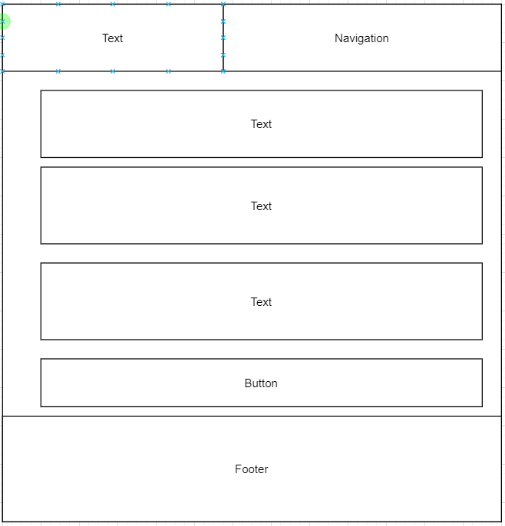

Hierboven ziet u de Bioscoopzaal toevoeg pagina, Hier kom je op binnen als je bij bioscoopzalen pagina drukt op de knop zaal toevoegen. Hier kan de bioscoop beheerder een nieuwe zaal toevoegen als die wil.

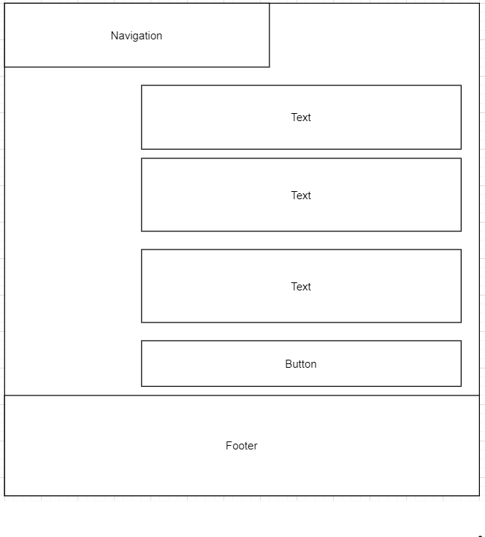

Hierboven ziet u de bioscoopzaal aanpas pagina. Hier komt u als op de bioscoop pagina op de knop bioscoop zaal aanpassen drukt. Hier kunt bioscoop aanpassen, hoeveel zalen er beschikbaar zijn en zitplaatsen.

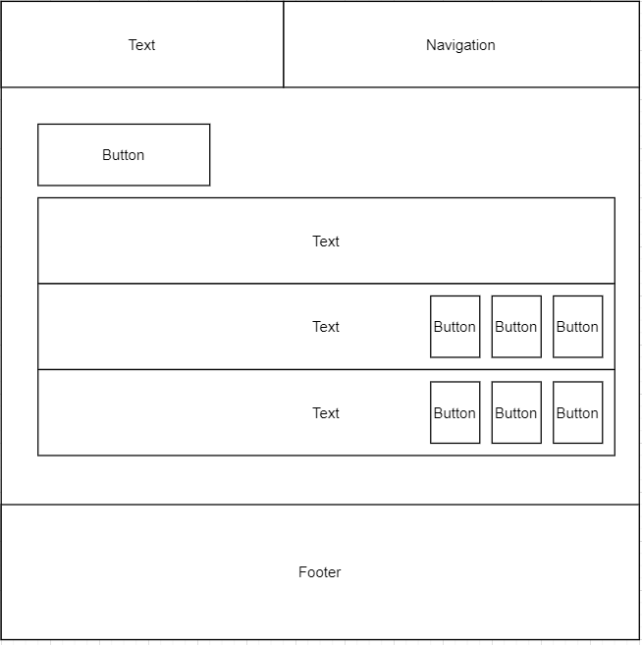

Hierboven ziet u de adminpagina, Hier kom je op binnen als je ingelogd bent als een admin. Hier kunnen de admins aanpassen welke bioscopen er actief zijn en welke niet. Ook kunnen ze hier de bioscopen aanpassen. En verwijderen.

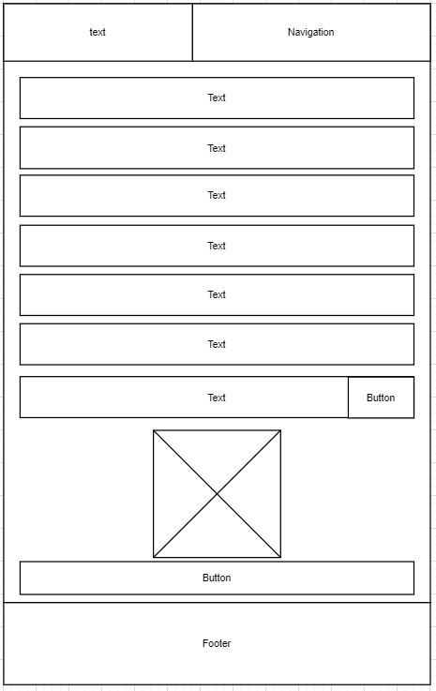

Hierboven ziet u de bioscoop account aanpassen pagina, hier kom je als je op de adminpagina op de knop bioscoop aanpassen drukt. Hier kan je de naam de foto en de inloggegevens wijzigen.

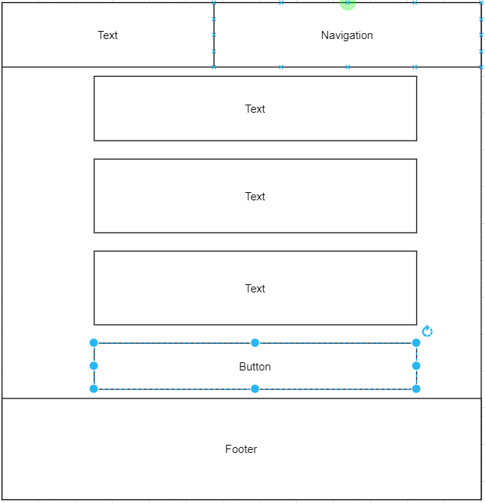

Hierboven ziet u de pakket toevoegen pagina, hier kom je als je op de admin pagina op de knop pakket aanmaken drukt. Hier kan je nieuwe pakketten toevoegen.